KHỐI 8

Tieát 28: VEÕ THEO MAÃU

BAØI 28: TAÄP VEÕ DAÙNG NGÖÔØI

I.Quan sát,nhận xét:
_ Dáng người thay đổi khi người vận động: đi, đứng, chạy, …
_ Tư thế của dáng người và tay chân khi đi, đứng, chạy, ngồi …không giống nhau.
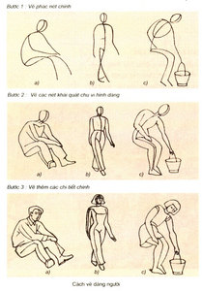
II. Cách vẽ dáng người:
_Có 3 bước:
+ B₁: Vẽ phác nét chính.
+ B₂: Vẽ các nét khái quát chu vi hình dáng.
+ B₃: Vẽ thêm các chi tiết chính.

III. Vẽ thực hành:
_Vẽ dáng ngồi ở các tư thế: đi, đứng, ngồi, chạy, ….(có thể làm việc theo nhóm).

